# **O que é usabilidade?**

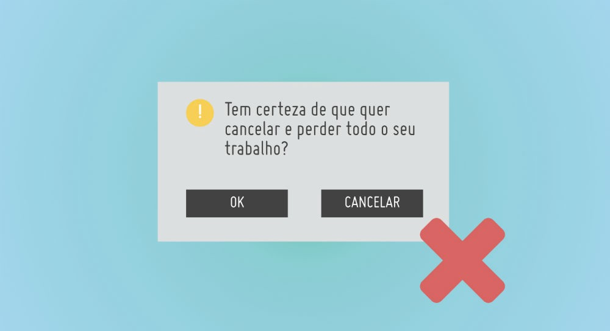

# Para explicar para a sua tia

*Sabe quando você entra em um site na internet e não consegue achar o que você procura? Ou então vai usar um aplicativo e ele é tão difícil de entender que você acaba desinstalando do celular? Então, essas dificuldades com produtos do dia-a-dia como sites e aplicativos são problemas de usabilidade.*

Usabilidade é uma característica que a gente percebe melhor quando ela é ruim do que quando é boa. Por isso a gente fala muito de **problemas de usabilidade**, que são falhas na interação, na comunicação do produto com a pessoa que está usando (o usuário). Como pode ser visto na imagem no início da página, tá bem claro ali que a janelinha de diálogo não está sabendo conversar com o usuário, afinal, qual é o botão a clicar agora? Isso é um problema de usabilidade.

Além de deixar as pessoas irritadas, problema de usabilidade como esse podem afetar diretamente a **conversão** de um site: afinal, se tá difícil encontrar um produto, a pessoa pode desistir e ir comprar em outro lugar.

Usabilidade, em linhas gerais, é um termo usado para definir a facilidade com que as pessoas utilizam uma ferramenta ou interface.

# Segundo Jakob Nielsen

Jakob Nielsen é considerado um dos maiores gurus de usabilidade. Ele escreveu vários livros, como “Projetando websites — a Prática da simplicidade” (1999) e o mais recente “Mobile usability” (2012). Junto com Donald Norman fundou o [Nielsen Norman Group](https://www.nngroup.com/), que publica periodicamente estudos e artigos sobre usabilidade, design e experiência do usuário.

Para Nielsen:

*Usabilidade é atributo de qualidade para avaliar a facilidade de uso de uma interface. A palavra “usabilidade” também se refere a métodos para melhorar a facilidade de uso durante o processo de design.*

Segundo Nielsen, a usabilidade é definida por **5 componentes:**

* **Facilidade de aprendizado:**o quão fácil é para os usuários completar tarefas básicas a primeira vez que eles utilizam a interface?
* **Eficiência de uso:** uma vez que os usuários aprenderam a utilizar a interface, quão rápido eles conseguem realizar as tarefas?
* **Facilidade de memorização:**quando os usuários retornam à interface depois de um período sem usar, conseguem utilizar de novo com facilidade?
* **Erros:** quantos erros os usuários cometem, quão graves são esses erros e qual a dificuldade para corrigi-los?
* **Satisfação subjetiva:** a interface é agradável?

# Por onde eu começo?

Olhe para seu produto, site ou aplicativo com um olhar crítico. Coloque-se no lugar de uma pessoa que nunca entrou. Está claro para que serve? É fácil encontrar produtos? É fácil ver as formas de pagamento? Pelas métricas, há algum ponto em que as pessoas abandonam o site? Anote dúvidas e pontos a investigar melhor.

Se você nunca fez, faça o seu primeiro teste de usabilidade. Ver outra pessoa utilizando o seu produto é uma experiência muito interessante. Não interfira muito e na dúvida, deixe a pessoa conduzir. Talvez você se irrite ou fique frustrado, mas com certeza sairá da experiência cheio de ideias. Vale fazer com um amigo ou uma pessoa próxima para começar. O ideal é que a pesquisa com usuários e testes de usabilidade sejam parte do seu processo de desenvolvimento.

# Normas técnicas de Usabilidade

O advento da internet, os smartphones, os devices que permitem interação (como uma Smart TV), os totens com touch, e tantas outras coisas, nos tornou, de certa forma, dependentes da interação constante com sistemas operacionais e diversos aplicativos. E é aí que entra a Usabilidade.

Aliás, a interação Homem-Máquina é muito antiga e facilitar essa relação sempre foi uma preocupação, principalmente da turma da engenharia.



Usabilidade — ela está presente em nosso dia a dia e nas tarefas mais básicas

E os princípios de uso, seja de um trator ou de um aplicativo, deveriam ser os mesmos: ser o mais fácil possível de usar e entender como funciona.

E esse conceito de fácil uso ou usabilidade, é um dos grandes objetivos daqueles que trabalham com UX, Interação, Arquitetura de Informação, entre outros profissionais.

# A norma oficial

**ISO** é a sigla de International Organization for Standardization, ou Organização Internacional para Padronização, em português. A ISO é uma entidade de padronização e normatização, e foi criada em Genebra, na Suíça, em 1947.

Preocupada com a Usabilidade e visando operações mais padronizadas de sistemas e softwares, criou uma série de normas técnica para a Interação Homem-Máquina ou Homem-Sistema.

A **ISO 9241–11** (1998) diz que:

*Usabilidade é a eficiência, eficácia e satisfação com a qual os públicos do produto alcançam objetivos em um determinado ambiente.*

* EFICÁCIA – capacidade de executar a tarefa de forma correta e completa
* EFICIÊNCIA – são os recursos gastos para conseguir ter eficácia. Sejam eles tempo, dinheiro, produtividade ou memória.
* SATISFAÇÃO – se refere ao nível de conforto que o usuário sente ao utilizar a interface

Lembrando que quando falamos de user experience design e de boas experiências, a USABILIDADE aparece como fator fundamental, no segundo faixo da nossa [“pirâmide das boas experiências”](http://catarinasdesign.com.br/em-que-consiste-uma-boa-experiencia-do-usuario/), trazendo a questão do “eu consigo usar esse produto?”.

Porque no fim das contas, de nada adianta eu ter uma proposta de valor incrível se meu usuário não conseguir ou tiver dificuldades de manejar o produto/interface, podendo comprometer significativamente a sua percepção de valor e permanência no produto.

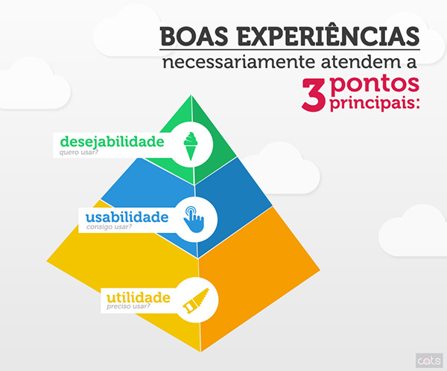

Há um conjunto de ISOs específicos para Ergonomia e Interação. Veja a lista abaixo

***ISO 9241–110:2006 -****Ergonomics of human-system interaction — Part 110: Dialogue principles*

***ISO 9241–112:2017 -****Ergonomics of human-system interaction — Part 112: Principles for the presentation of information*

***ISO 9241–11:2018 -****Ergonomics of human-system interaction — Part 11: Usability: Definitions and concepts*

***ISO 9241–129:2010 -****Ergonomics of human-system interaction — Part 129: Guidance on software individualization*

***ISO 9241–171:2008 -****Ergonomics of human-system interaction — Part 171: Guidance on software accessibility*

Para facilitar o entendimento, separei aqui as normas da ABNT:

***ABNT NBR ISO 9241–110:2012 -****Ergonomia da interação humano-sistema*

***ABNT NBR ISO 9241–11:2011 -****Requisitos ergonômicos para o trabalho com dispositivos de interação visual*

***ABNT NBR ISO 9241–171:2018 -****Ergonomia da interação humano-sistema*

***ABNT NBR ISO/IEC 25062:2011 -****Engenharia de software — Requisitos e avaliação da qualidade de produto de software (SQuaRE) — Formato comum da indústria (FCI) para relatórios de teste de usabilidade*

# Como descobrir se seu produto tem uma boa usabilidade?

Existem **duas técnicas** principais para isso e **10 regras**:

**Análise heurística ou análise de especialista**: um especialista em usabilidade realiza tarefas na interface e avalia se ela está atendendo um checklist de boas práticas. É muito útil para levantar os problemas mais visíveis do sistema, como falta de feedback no cadastro ou problemas nas mensagens de erro.

**Teste com usuários ou teste de usabilidade:**você convida usuários representativos (pessoas que têm o perfil de clientes do produto ou serviço) e observa enquanto eles tentam realizar tarefas típicas do sistema. É uma técnica de pesquisa aplicada principalmente de forma qualitativa (quer dizer que o importante é levantar os tipos de problemas de usabilidade que podem acontecer, não quantificar e gerar métricas). Geralmente é feito com 5 a 15 pessoas e pode ser presencial, remoto, caseiro ou contratando uma consultoria. Em geral, os resultados de testes com usuários vão além da análise heurística, porque envolvem clientes de verdade e o contexto de uso.

**10 REGRAS DE USABILIDADE PARA MELHORAR SUA INTERFACE**

Confira na íntegra algumas regras que refletem a maior parte dos pontos que você deve se preocupar no que diz respeito a usabilidade e que irão refletir diretamente na experiência do seu usuário:

### 1- Diálogos Simples e Naturais

As interfaces de usuários devem ser o mais simples possível. Deve-se apresentar exatamente a informação que o usuário precisa – nem mais nem menos – na hora e lugar exatos onde é necessária.

### 2- Falar a Linguagem do Usuário

A terminologia da interface deve ser baseada na linguagem do usuário. Deve ser expressado com palavras, frases e conceitos familiares ao usuário ao invés dos termos originados do sistema.

### 3- Minimizar a Sobrecarga de Memória do Usuário

O sistema deve exibir elementos de diálogo para o usuário e permitir que o mesmo faça suas escolhas, sem a necessidade de lembrar de um comando específico.

### 4- Consistência

Um mesmo comando ou uma mesma ação terá sempre o mesmo efeito. A mesma operação deverá ser apresentada na mesma localização em todas as telas e deverá ser formatada da mesma maneira para facilitar o reconhecimento.

### 5- Feedback

O sistema deverá informar continuamente ao usuário sobre o que ele está fazendo. O tempo de resposta influi no tipo de feedback que deve ser dado ao usuário. Dez segundos (10s) é o limite para manter a atenção do usuário focada no diálogo.

### 6- Saídas Claramente Marcadas:

De modo a fazer com que o usuário sinta que pode controlar o sistema, deverá ser fácil abortar uma tarefa ou desfazer uma ação.

### 7- Atalhos

Os sistemas devem conter atalhos para usuário experiente executar mais rapidamente operações frequentemente utilizadas.

### 8- Boas mensagens de erro

As mensagens de erro devem ter linguagem clara e sem código, devem ser precisas e ajudar o usuário a resolver o problema. Não devem intimidar ou culpar o usuário.

### 9- Prevenir Erros

Melhor do que possuir boas mensagens, é evitar situações de erro. Conhecer as situações que mais provocam erro e modificar a interface para que estes erros não ocorram.

### 10- Ajuda e Documentação

O melhor é que um sistema que seja tão fácil de usar que não necessite de ajuda ou documentação. No entanto, se preciso, esta ajuda deve estar facilmente acessível online.

# Qual é a diferença entre usabilidade e experiência do usuário?

Os termos muitas vezes são usados como sinônimos, mas são de ordens de grandeza diferentes.

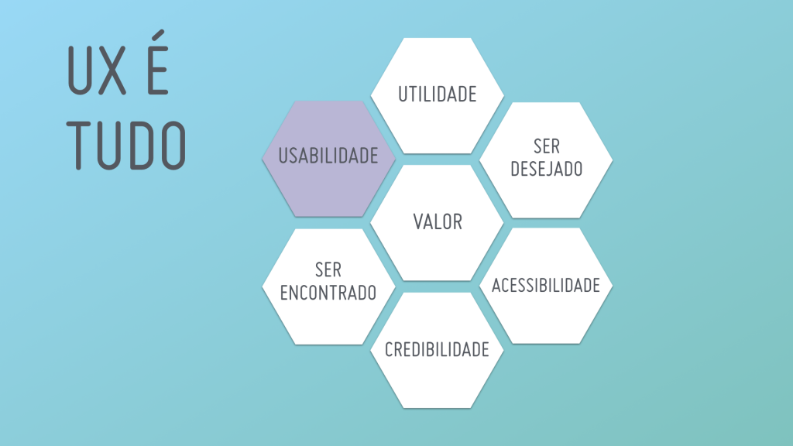

Experiência do Usuário é um conjunto de disciplinas que compreende usabilidade e também muitas outras áreas, como arquitetura de informação, design de interação, design de interface, estratégia de conteúdo, gerenciamento de projeto e até métricas.

Já [usabilidade](https://medium.com/testr/o-que-%C3%A9-usabilidade-579f9b285d8e) é um “atributo de qualidade para avaliar a facilidade de uso de uma interface”, segundo [Jakob Nielsen](https://www.nngroup.com/people/jakob-nielsen/). É, portanto, uma parte da experiência do usuário, mas não é tudo. Um produto pode ter uma boa usabilidade mas não ser muito útil. [Teste de usabilidade](https://medium.com/testr/teste-de-usabilidade-o-que-%C3%A9-e-para-que-serve-7ed40f7499c8) é um método de avaliação de usabilidade que envolve pesquisa com usuários.

# E para trabalhar com Experiência do Usuário é preciso saber de tudo

Nem todas as pessoas que trabalham com Experiência do Usuário são especialistas em tudo. Há dois caminhos: você pode ser um generalista e conhecer um pouco de tudo ou se especializar em uma ou duas disciplinas. Os profissionais que fazem todas as coisas ao mesmo tempo (e são ótimos em tudo) são os raros **Unicórnios de UX**. ;)

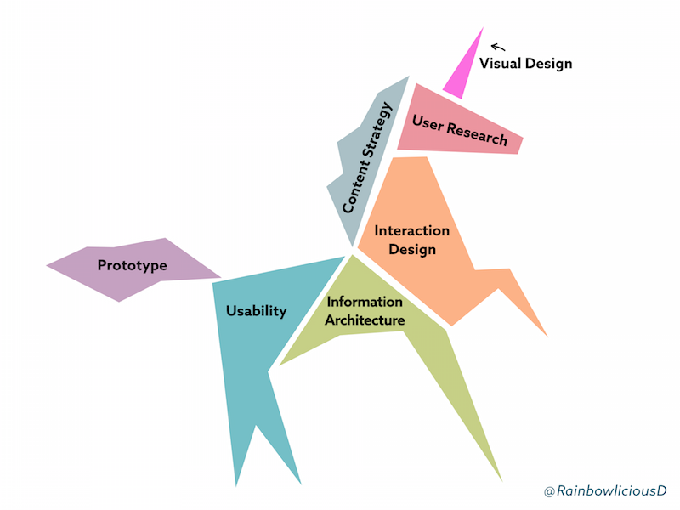

Um dos cargos mais comuns para os profissionais da área é **UX Designer**, ou Designer de Experiência do Usuário. E aqui uma ressalva: é comum em várias empresas no Brasil ter profissionais de UX que só fazem a parte do design, sem ter contato direto com o usuário.

**E qual é a diferença entre teste de UX e teste de usabilidade?**

São praticamente a mesma coisa! [Teste de usabilidade](https://medium.com/testr/teste-de-usabilidade-o-que-%C3%A9-e-para-que-serve-7ed40f7499c8) é uma técnica de avaliação de usabilidade por meio de testes com usuários. É um tipo de pesquisa com usuários. Embora o teste de usabilidade seja mais focado na [usabilidade](https://medium.com/testr/o-que-%C3%A9-usabilidade-579f9b285d8e) em si, acaba avaliando outros pontos da experiência do usuário também, como utilidade, valor e acessibilidade.

Como UX é um termo mais amplo, podemos considerar que há outras técnicas que também servem para avaliar a experiência do usuário — e são complementares ao teste de usabilidade:

* Teste A/B
* Análise do funil de conversão do produto
* Observação etnográfica
* Entrevistas em profundidade

**Teste de usabilidade — o que é e para que serve?**

Teste de [usabilidade](http://blog.testr.com.br/2016/06/o-que-e-usabilidade/) é uma técnica de pesquisa com usuários. Serve para investigar se o seu produto está fácil de usar e fácil de entender. Com testes de usabilidade descobrimos como as pessoas usam o seu produto, o que elas esperam encontrar ali e — muito importante — que problemas fazem com que as pessoas abandonem o site.

Traduzindo a definição do site [Usability.gov](http://usability.gov/):

*“Teste de usabilidade é uma técnica de pesquisa utilizada para avaliar um produto ou serviço. Os testes são realizados com usuários representativos do público-alvo. Cada participante tenta realizar tarefas típicas enquanto o analista observa, ouve e anota.”*

Da definição acima podemos tirar cinco pontos importantes:

1. Teste de usabilidade é uma técnica de **avaliação**.
2. Pode avaliar um produto, serviço, site, aplicativo, protótipo, desenho no papel.
3. São testes com **usuários representativos**. Não vale fazer com o seu colega designer da baia ao lado!
4. Tem um roteiro de **tarefas**. A ideia é entender se a pessoa consegue atingir um objetivo, e não vê-la navegando à toa.
5. O papel do analista é **observar** e ouvir — não de ajudar a pessoa a navegar. ;)

De forma geral, testes de usabilidade são aplicados de forma qualitativa, com foco em levantar o maior número possível de problemas em uma interface. A quantidade de participantes varia em torno de 5 a 20 pessoas.

# Perguntas respondidas com um teste de usabilidade

Testes de usabilidade são muito úteis para responder perguntas do tipo:

* Os filtros de busca são fáceis de usar?
* Olhando as métricas, muita gente abandona o carrinho de compra. Por que?
* Como podemos melhorar a conversão do checkout?
* Vamos reformular o menu. Será que as pessoas vão continuar encontrando o que procuram?
* Nosso produto tem um conceito muito novo. Será que as pessoas entendem o que estamos oferecendo?

Mas não servem para tudo. Há casos em que outras técnicas de pesquisa com usuário são mais adequadas. Testes de usabilidade **não** respondem bem perguntas do tipo:

* **A maioria das pessoas vai pela busca ou pelo menu?**Para quantificar caminhos e páginas mais acessadas, é melhor olhar métricas quantitativas do site. Um teste de usabilidade pode te dar informações que complementam, como em que situações as pessoas usam a busca ou o menu, por exemplo.
* **Que cor de botão converte melhor?**Um teste A/B é a melhor forma de decidir entre uma versão e outra.
* **Tenho várias opções de nome para o meu produto, queria ver o que as pessoas acham…**Para isso, vale mais a pena fazer um grupo de discussão.

Em testes de usabilidade, o foco é principalmente no **comportamento**: estamos mais interessados no que as pessoas **fazem** do que naquilo que elas **dizem**. É claro que é interessante ouvir as sugestões e reclamações sobre o produto, mas é importante ter em mente que nem sempre o que a pessoa diz que faz é o que ela faz de verdade.

# Testes em laboratório

Há várias formas de fazer testes de usabilidade, mas algumas empresas e consultorias fazem testes em laboratório. Neste caso é necessário recrutar uma pessoa dentro do perfil do público-alvo e combinar com ela um dia e horário para que vá a um laboratório credenciado para participar da pesquisa. Um moderador acompanha pessoa, passando as tarefas em voz alta e observando a experiência. Se o teste for em sala de espelho, outras pessoas podem observar ao vivo.